***Ngày soạn:***

**CHỦ ĐỀ 7: CUỘC SỐNG QUANH TA**

**I. MỤC TIÊU – YÊU CẦU CẦN ĐẠT**

**1. Về năng lực:**

- Năng lực chung: Giao tiếp, hợp tác, tự chủ, tự học, giải quyết vấn đề

- Năng lực riêng:

+ Thể hiện được sự hợp tác, giúp đỡ, hỗ trợ mọi người để cùng thực hiện nhiệm vụ.

+ Chỉ ra được những đóng góp của bản thân và người khác vào kết quả hoạt động.

+ Thực hiện tích cực những công việc của bản thân trong học tập cũng như tham gia các hoạt động lớp của trường, của cộng đồng để góp phần bảo vệ môi trường

- Tìm hiểu được ảnh hưởng của hiệu ứng nhà kính đến sự sống trên Trái đất.

- Thực hiện được chiến dịch truyền thông bảo vệ môi trường thiên nhiên, giảm thiểu hiệu ứng nhà kính bằng các hình thức khác nhau.

- Biết cách vượt qua khó khăn trong một số tình huống cụ thể.

- Xác định được một số tình huống nguy hiểm và biết cách tự bảo vệ trong các tình huống đó.

**2. Phẩm chất:**

- Hình thành cho học sinh thói quen yêu thiên nhiên và bảo vệ môi trường sống

- Trung thực: HS thể hiện đúng cảm xúc của bản thân khi tìm hiểu về hiệu ứng nhà kính, những khó khăn và tình huống nguy hiểm, mạnh dạn hợp tác với bạn bè thầy cô để giải quyết các nhiệm vụ chung

- Trách nhiệm: HS có ý thức xây dựng và giữ gìn bảo vệ môi trường

- Chăm chỉ: HS chăm chỉ trong việc học tập chủ đề, biết vượt qua khó khăn để học tập tốt.

**II. THIẾT BỊ DẠY HỌC VÀ HỌC LIỆU**

**1. Đối với GV:**

- Hệ thống âm thanh phục vụ hoạt động

- Những nội dung có liên quan đến buổi hoạt động

- Hình ảnh, video clip liên quan đến hoạt động.

- Máy tính, máy chiếu (Tivi)

- Phiếu học tập, giấy A0, thẻ màu, giấy nhớ

**2. Đối với học sinh**

- Tìm đọc, ghi lại thông tin nổi bật về cuộc sống quanh ta

- Tìm hiểu về hiệu ứng nhà kính, những khó khăn và tình huống nguy hiểm

**III. TIẾN TRÌNH DẠY - HỌC:**

***Ngày dạy:***

**NỘI DUNG 1: HIỆU ỨNG NHÀ KÍNH ( 4 tiết)**

*( Thực hiện từ tiết ….. đến tiết ….. trong PPCT)*

**Yêu cầu cần đạt:**

* Tìm hiểu được ảnh hưởng của hiệu ứng nhà kính đến sự sống trên Trái đất.
* Thực hiện được chiến dịch truyền thông bảo vệ môi trường thiên nhiên, giảm thiểu hiệu ứng nhà kính bằng các hình thức khác nhau.

**1. Hoạt động 1: Mở đầu**

**a. Mục tiêu**: Tạo tâm thế và sự hứng thú học tập cho học sinh

**b. Nội dung**: Hát tập thể bài hát “Lớp chúng mình”

Gv : Yêu cầu bạn lớp trưởng bắt nhịp cho cả lớp cùng hát vang bài hát “ Lớp chúng mình” để tạo không khí vui vẻ trước khi vào tiết học.

Gv : Yêu cầu bạn lớp trưởng bắt nhịp cho cả lớp cùng hát vang bài hát “ Trái đất này là của chúng mình” để tạo không khí vui vẻ trước khi vào tiết học.

**2. Tìm hiểu nội dung, phương pháp, hình thức trải nghiệm.**

**a. Nội dung:** Giáo viên tổ chức cho học sinh tìm hiểu, nhận biết được những ảnh hưởng của hiệu ứng nhà kính đến sự sống ở Việt Nam: đọc thông tin về hiệu ứng nhà kính trên mạng internet, sách báo, các chương trình truyền hình, ghi lại những điều em quan sát được về hiệu ứng nhà kính ở địa phương em… ( thông qua nghiên cứu các nội dung trong SGK)

**b.** **Cách thức tổ chức**: Tổ chức theo nhóm nhỏ trong lớp học.

**Bước 1: GV chuyển giao nhiệm vụ học tập**

GV yêu cầu HS: HĐ nhóm

- Phân công HS chuẩn bị những bức tranh, ảnh về ảnh hưởng của hiệu ứng nhà kính để tham gia triển lãm

**Bước 2: HS thực hiện nhiệm vụ học tập**.

- HS trình bày sản phẩm của nhóm.

- GV hướng dẫn, theo dõi, hỗ trợ HS nếu cần thiết.

**Bước 3: Báo cáo, thảo luận**

- GV mời đại diện HS, nhóm trả lời.

- GV mời HS khác nhận xét, bổ sung.

**Bước 4: Đánh giá, nhận định**

Hiệu ứng nhà kính sẽ làm tăng nhiệt độ trên toàn cầu (sự nóng lên của khí hậu toàn cầu) và như vậy sẽ làm thay đổi khí hậu trong các thập niên kế đến. Dưới đây là những hậu quả do hiệu ứng nhà kính gây ra.

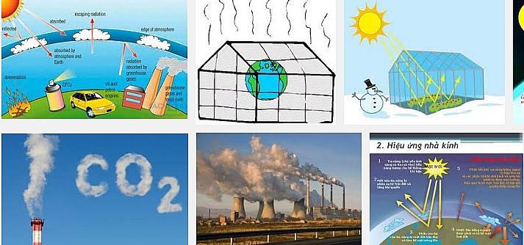

Hình ảnh: Hiệu ứng nhà kính và những hậu quả khó lường

Về khí hậu: Gây ra sự nóng lên toàn cầu, hiện tượng thời tiết cực đoan và bất thường, nhiều vùng bị hạn hán kéo dài, trong khi nhiều vùng đất thấp bị lũ lụt, ngập úng, sạt lở,...

Về cảnh thiên nhiên: Làm thay đổi cảnh quan thiên nhiên, diện tích băng ở Bắc quan cực và Nam cực thu hẹp, diện tích rừng bị thu hẹp do cháy rừng tự phát vì nắng nóng, nhiều vùng đất bị nhấn chìm do nước biển dâng, nhiều vùng đất bị xói mòn, sa mạc hoá; một số loài thực, động vật không thích nghi được với điều kiện sống mới đang dần bị biến mất,...

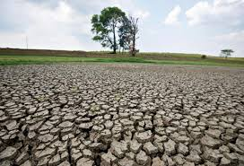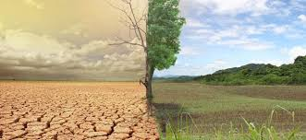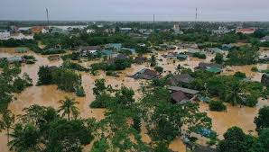

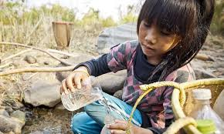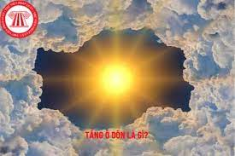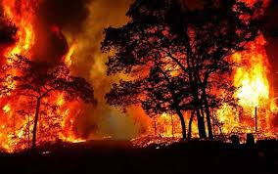

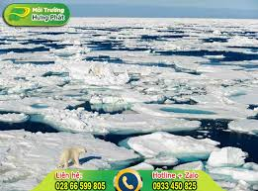 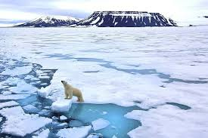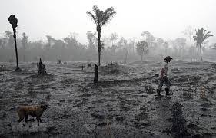

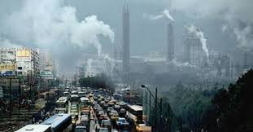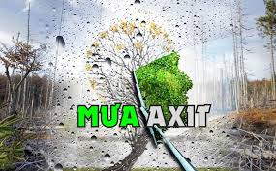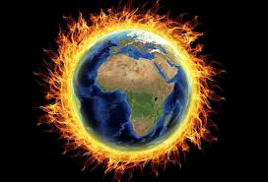

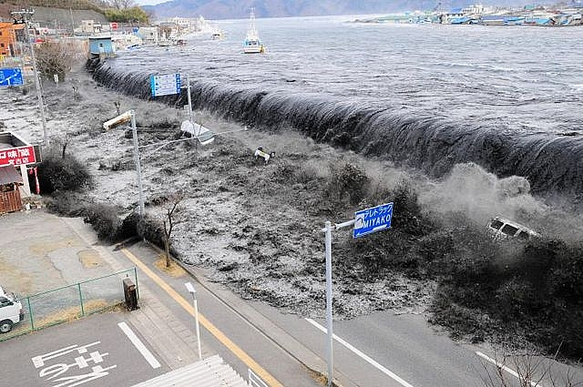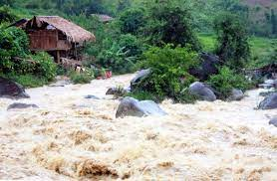

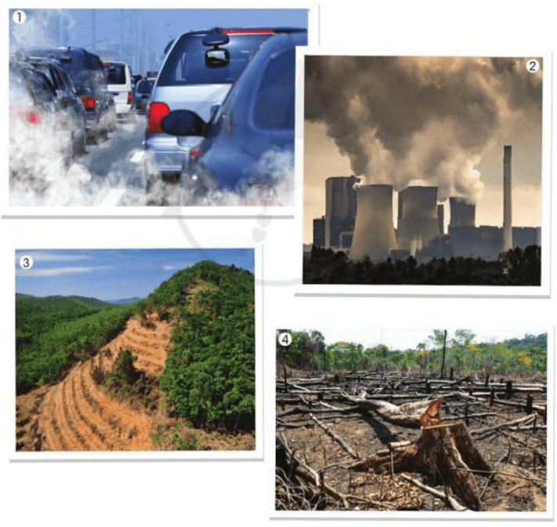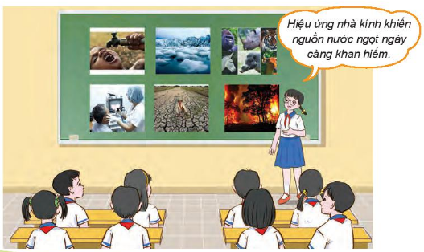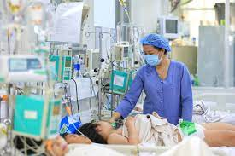

**Về sức khoẻ của con người:** Hệ miễn dịch của con người bị suy giảm, nhiều loại bệnh mới xuất hiện, một số dịch bệnh bùng phát,...

**c.** **Kết quả, sản phẩm:**

- HS chuẩn bị một số nội dung, sản phẩm để tham gia triển lãm.

**Hoạt động 1: Nguyên nhân gây ra hiệu ứng nhà kính.**

**a. Nội dung:**

**-** HS chia sẻ hiểu biết của mình về hiện tượng hiệu ứng nhà kính: nguyên nhân, hậu quả.

**b.** **Cách thức tổ chức**: Tổ chức theo nhóm nhỏ trong lớp học.

**c.** **Kết quả, sản phẩm:** Câu trả lời của HS.

**d. Tổ chức hoạt động:**

|  |  |
| --- | --- |
| **Bước 1: GV chuyển giao nhiệm vụ học tập**  GV dẫn dắt: Hiệu ứng nhà kính (Greenhouse Effect) là hiệu ứng làm cho không khí của Trái đất nóng lên. Hiện tượng này xảy ra do bức xạ sóng ngắn của Mặt trời có thể xuyên qua tầng khí quyển chiếu xuống mặt đất; sau đó mặt đất hấp thu nóng lên lại bức xạ sóng dài vào khí quyển để CO2 hấp thu làm cho không khí nóng lên.  Hay hiểu một cách đơn giản, hiệu ứng nhà kính là cụm từ dùng để chỉ hiệu ứng xảy ra khi năng lượng bức xạ của tia sáng Mặt trời xuyên qua các cửa sổ hoặc mái nhà bằng kính, được hấp thụ và phân tán trở lại thành nhiệt lượng cho bầu không gian bên trong. Điều này khiến toàn bộ không gian bên trong ấm lên chứ không phải chỉ ở những chỗ được chiếu sáng.  GV: cho Hs quan sát các hình ảng trong sgk trang 62    GV yêu cầu HS: HĐ cặp đôi  Hs trao đổi với bạn bên cạnh về những vấn đề được mô tả trong các bức ảnh theo các gợi ý:  *+ Chỉ ra vấn đề được mô tả trong hình ảnh;*  *+ Nêu hậu quả của vấn đề;*  *+ Liên hệ thực tiễn tại địa phương em.*  **Bước 2: HS thực hiện nhiệm vụ học tập**.   Chia sẻ với các bạn: Theo gợi ý sgk trang 62  **Bước 3: Báo cáo kết quả hoạt động và thảo luận**  GV mời đại diện HS, nhóm trả lời.  GV mời HS khác nhận xét, bổ sung.  **Bước 4: Đánh giá kết quả, thực hiện nhiệm vụ học tập**  GV đánh giá, nhận xét kết quả thảo luận của HS  GV chiếu 1 số hình ảnh video về biến đổi khí hậu.  GV chốt kiến thức, chuyển sang nội dung mới.  *- Con người đang đối mặt với những vấn đề nghiêm trọng về môi trường, một trong những hiện tượng đó là sự nóng lên toàn cầu, sự gia tăng nhiệt độ xung quanh bầu khí quyển Trái Đất*  *- Những hiện tượng này xuất hiện chủ yếu do con người gây ra: Xả khí thải ra môi trường trong hoạt động sản xuất công nghiệp- Nông nghiệp, trong cuộc sống sinh hoạt. chặt phá rừng bừa bãi….* | **1. Nguyên nhân gây ra hiệu ứng nhà kính.**  ***\*Bức ảnh 1:***  *+ Vấn đề được mô tả: Khí thải giao thông*  *+ Hậu quả:*  *- Trong quá trình hoạt động đó thì các phương tiện giao thông đã thải ra môi trường bên ngoài rất nhiều loại khí độc hại như CO, CO2, NO2,… ảnh hưởng lớn đến sức khỏe con người như: rối loạn hô hấp, ung thư họng, phổi; rối loạn tiêu hóa…*  *- Gây ô nhiễm không khí.*  *+ Liên hệ thực tiễn:*  *Tình trạng khí thải giao thông đã và đang tiếp diễn ngày càng lớn ở mọi tuyến đường ở thành phố em đang sống. Tình trạng ùn tắc giao thông, sự gia tăng của việc sử dụng các phương tiện cơ giới đã thải ra môi trường một lượng lớn khí độc hại gây ra hiệu ứng nhà kính*  ***\*Bức ảnh 2:***  *+ Vấn đề được mô tả: Khí thải công nghiệp*  *+ Hậu quả:*  *- Một tác động rõ ràng khác của chất thải công nghiệp là ô nhiễm không khí do đốt nhiên liệu hóa thạch.*  *- Điều này ảnh hưởng đến cuộc sống của nhiều người vì điều này làm lây lan bệnh tật. Theo thời gian, vấn đề này đã được phổ biến.*  *+ Liên hệ:*  *Tình trạng khí thải công nghiệp vẫn đang là nỗi lo lắng của hầu hết các quốc gia, đặc biệt là với các nước đang phát triển như Việt Nam. Tại địa phương em, do các hộ dân còn làm ăn nhỏ lẻ nên chưa đầu tư được hệ thống xử lý khí thải công nghiệp trước khi thải ra môi trường, gây nên tình trạng ô nhiễm không khí khá nghiêm trọng. Đặc biệt, vào mỗi buổi chiều, tình trạng này lại diễn ra hết sức nghiêm trọng gây ảnh hưởng không nhỏ tới sức khỏe con người nhất là các bệnh liên quan đến đường hô hấp.*  ***\*Bức tranh 3:***  *+ Vấn đề được mô tả: San rừng làm đất canh tác*  *+ Hậu quả:*  *- Mất rừng làm phá vỡ cân bằng sinh thái;*  *- Là nguyên nhân của tình trạng sạt lở đất, lũ quét và nạn rửa trôi, cuốn đi hàng triệu mét khối đất màu mỡ, để lại đằng sau là những bãi đất trống khô cằn, trơ sỏi đá, độ ẩm giảm sút, các loài cây chịu hạn hoang dại xuất hiện, như cây xương rồng, các loài cây có gai khác, sim mua, lau lách, cỏ tranh, cây le, nứa tép, các bãi đất trống cỏ may xâm lấn và ngày càng lan rộng.*  *- Khả năng phục hồi lại rừng hết sức khó khăn, năng suất cây trồng nông - lâm nghiệp giảm sút, hoặc hàng ngàn hecta đất không thể trồng trọt.*  *+ Liên hệ:*  *Từ lâu, việc san rừng làm đất canh tác đã không còn quá xa lạ với người dân địa phương em. Nhiều hộ gia đình san rừng bừa bãi, không trong quy hoạch của nhà nước gây ra tình trạng sạt lở, xói mòn, lũ lụt lớn vào mỗi mùa mưa bão. Việc khắc phục tình trạng này đã được chính quyền địa phương triển khai như: trồng rừng, triển khai các biện pháp răn đe, phạt hành chính với những hộ dân cố tình vi phạm quy định của nhà nước…*  ***Bức tranh 4:***  *+ Vấn đề được mô tả: Phá rừng*  *+ Hậu quả:*  *- Phá rừng làm giảm lượng nước trong đất, lượng nước ngầm và độ ẩm của không khí.*  *- Phá rừng làm giảm độ kết dính của đất, từ đó dẫn tới xói mòn, lũ lụt, lở đất. Rừng làm tái bổ sung nước ở tầng ngậm nước ở vài nơi, nhưng rừng là nguồn hút nước chủ yếu của tầng ngậm nước.*  *+ Liên hệ:*  *Hiện nay, nạn phá rừng đã và đang tiếp diễn một cách lộ thiên. Lâm tặc ngày càng nhiều và ngày càng táo tợn trong việc phá rừng, vận chuyển gỗ quý nhằm đạt được mục đích kinh tế. Chính quyền địa phương và kiểm lâm cũng đã có những biện pháp đe dọa mạnh mẽ để ngăn chặn tình trạng này.* |

*Chiếu vi deo về biến đổi khí hậu cho học sinh xem*

**Hoạt động 2: Tác động của hiệu ứng nhà kính.**

**a. Nội dung:** Hs nhận biết và phân tích được các tác động của hiệu ứng nhà kính đến cuộc sống của con người.

**b.** **Cách thức tổ chức**: Tổ chức theo nhóm nhỏ trong lớp học.

**c.** **Kết quả, sản phẩm:** HS thực hiện các nhiệm vụ học tập – Câu trả lời, bài làm của Hs

**d. Tổ chức hoạt động:**

|  |  |
| --- | --- |
| **Bước 1: GV chuyển giao nhiệm vụ học tập**  GV yêu cầu hs đọc thông tin trong sgk trang 63  GV chia lớp thành 4 nhóm  *Ảnh hưởng của hiệu ứng nhà kính với tự nhiên và con người:*  *+ Với tự nhiên: cảnh quan thiên nhiên bị ảnh hưởng như nào? Khí hậu thay đổi ra sao? Nguồn nước thế nào?*  *+ Với con người: sức khỏe con người có gì thay đổi? Thu nhập của con người có bị ảnh hưởng không? Tình trạng việc làm thế nào?*  *+ Vấn đề nào chịu tác động ảnh hưởng nghiêm trọng nhất?*  **Bước 2: HS thực hiện nhiệm vụ học tập**  - HS thảo luận và trả lời câu hỏi.  - GV hướng dẫn, theo dõi, hỗ trợ HS nếu cần thiết.  **Bước 3: Báo cáo kết quả hoạt động và thảo luận**  - GV mời đại diện HS trả lời.  GV mời HS khác nhận xét, bổ sung.  **Bước 4: Đánh giá kết quả, thực hiện nhiệm vụ học tập**  GV chiếu 1 số hình ảnh video về biến đổi khí hậu.  GV chốt kiến thức, chuyển sang nội dung mới  *- Hiệu ứng hà kính đang có những tác động trực tiếp ảnh hưởng đến môi trường xung quanh( hệ sinh thái, tài nguyên) và đến chính cuộc sống của con người. Ở mỗi địa phương mức độ và các vấn đề ảnh hưởng lại khác nhau.*  *Việc đẩy mạnh các công tác truyền thông trong bảo vệ môi trường sẽ giúp người dân hiểu rõ về hiệu ứng nhà kính. Khi đã hiểu về nguyên nhân và hậu quả mà hiệu ứng nhà kính đem lại, người dân sẽ tự có những hành động để bảo vệ môi trường.* | **2.Tác động của hiệu ứng nhà kính.**  *Những ảnh hưởng của hiệu ứng nhà kính với tự nhiên và con người*  *- Tự nhiên:*  *+ Cảnh quan thiên nhiên: diện tích băng ở Bắc cực và Nam cực thu hẹp, diện tích rừng bị thu hẹp do cháy rừng tự phát vì nắng nóng, nhiều vùng đất bị nhấn chìm do nước biển dâng, nhiều vùng đất bị xói mòn, sa mạc hoá;,...sa mạc ngày càng mở rộng, đất đai bị xói mòn,…*  *+ Khí hậu: biến đổi khí hậu, nóng lên toàn cầu, thủng tầng ozone…, hiện tượng thời tiết cực đoan và bất thường, nhiều vùng bị hạn hán kéo dài, trong khi nhiều vùng đất thấp bị lũ lụt, ngập úng, sạt lở*  *+ Nguồn nước: Nó ảnh hưởng đến chất lượng cũng như lượng nước trên trái đất. Dẫn đến sự thiếu hụt nước uống, nước cho các ngành nông nghiệp (để tưới tiêu, nuôi thủy hải sản…), cho công nghiệp (cung cấp cho thủy điện…), cho ngành lâm nghiệp (nạn cháy rừng…). làm cho nguồn nước ngọt ngày càng khan hiếm.*  *+ Sinh vật: môi trường sống dần phá hủy và bị biến mất, tuyệt chủng do không thích nghi được với sự biến đổi của khí hậu…….một số loài thực, động vật không thích nghi được với điều kiện sống mới đang dần bị biến mất*  *- Con người:*  *+ Sức khỏe: Hệ miễn dịch của con người bị suy giảm, nhiều loại bệnh mới xuất hiện, một số dịch bệnh bùng phát,...*  *+ Mất việc làm*  *+ Nạn di cư xảy ra ở nhiều nơi gây mất ổn định an ninh, chính trị* |

**Hoạt động 3: Đối thoại về “*Hiệu ứng nhà kính”***

**a. Nội dung:**

- Nhận biết được tác động của hiệu ứng nhà kính đến cuộc sống của con người

- HS xác định và phân tích được các nguyên nhân gây ra hiệu ứng nhà kính

- Nhận biết được vai trò của con người trong việc ghóp phần gây ra hiệu ứng nhà kính cũng như trách nhệm của họ trong việc giảm thiểu hiệu ứng nhà kính, bảo vệ môi trường.

**b.** **Cách thức tổ chức**: Tổ chức theo nhóm nhỏ trong lớp học.

**c.**  **Kết quả, sản phẩm:**Câu trả lời của HS. HS lắng nghe, chia sẻ với Gv, các bạn..

**d. Tổ chức hoạt động:**

|  |  |
| --- | --- |
| **Bước 1: GV chuyển giao nhiệm vụ học tập**  GV yêu cầu hs đọc thông tin trong sgk trang 63  GV Chia Hs thành 4 nhóm thảo luận  https://lh4.googleusercontent.com/IOT73GcLNaAjRbmrFjjAdOOe9sMih4F7PBzyVupG0Ww-uu3c4nu7Wie-UizVNmQZOQalswUBLmPhC2PcLKLvAQ8N24Y_XvWeEdkplcexVYcPtFpONIlQ4DstLud4MqqVSC1bKGjdY7AXIsPA9z2wSx4x_1ryJKjh8B7AorPXWK_6grPrPfCgR1Zqvg  Gv mời hs lên bốc thăm vai trò trong buổi đối thoại ( các thành viên sẽ ghi tên nhóm mình bốc được lên giấy và dán lên ngực)  ***Chia sẻ cảm nghĩ, điều em học được sau khi tham gia buổi đối thoại.***  **Bước 2: HS thực hiện nhiệm vụ học tập**  - HS thảo luận và trả lời câu hỏi.  - GV hướng dẫn, theo dõi, hỗ trợ HS nếu cần thiết.  **Bước 3: Báo cáo kết quả hoạt động và thảo luận**  - GV mời đại diện HS trả lời.  - GV mời HS khác nhận xét, bổ sung.  **Bước 4: Đánh giá kết quả, thực hiện nhiệm vụ học tập**  GV đánh giá, nhận xét, chốt kiến thức  *Một trong những nguyên nhân cơ bản gây nên hiện tượng hiệu ứng nhà kính là con người và chính con người lại gánh chịu nhưng hậu quả ấy. Vì vậy mỗi cá nhân, tổ chức phải có những hành động thiết thực thể hiện trách nhiệm ghóp phần giảm thiểu hiệu ứng nhà kính và bảo vệ môi trường* | **3. Đối thoại về “*Hiệu ứng nhà kính”***  HS tự thực hiện.  + Chuẩn bị cho hs ghế ngồi  + Trình bày ý kiến trong buổi đối thoại làn lượt.  + Đại diện người dân  + Đại diện các doanh nghiệp, cơ sở sản xuất  + Đại diện các nhà hoạt động môi trường  + Đại diện chính quyền.  - Người dân: Không vứt rác bừa bãi. Phải thu gom, đổ rác đúng nơi quy định.  + Không đổ nước thải ra đường, phố, các nơi công cộng. Mỗi gia đình phải thu gom nước thải vào hệ thống bể tự hoại, hầm chứa hoặc cho nước thải vào hệ thống thoát nước công cộng.  + Sử dụng hố xí hợp vệ sinh. Không phóng uế bừa bãi.  + Trồng cây xanh góm phần giảm ô nhiễm môi trường và tạo cảnh quan.  + Không hút thuốc là nơi công cộng.  + Tự giác chấp hành các quy định của các cấp chính quyền địa phương về giữ gìn vệ sinh, xây dựng gia đình văn hoá.  + Ðóng góp đầy đủ lệ phí thu dọn vệ sinh.  + Vận động mọi người cùng tham gia các công việc trên.  - Doanh nghiệp: Tiến hành đầu tư, thiết kế hệ thống xử lý nước thải, khí thải……đạt chuẩn.  + Lựa chọn công nghệ hiện đại, dễ tái sử dụng nước thải, thu khí sinh học, tạo ra nguồn năng lượng mới  + Ưu tiên hệ thống có thể kết hợp với không gian xanh vừa tạo thẩm mỹ cảnh quan vừa tận dụng sử dụng cho nhiều mục đích.  - Chính quyền: Nhà nước tạo điều kiện thuận lợi cho cơ quan, tổ chức, cộng đồng dân cư, hộ gia đình và cá nhân tham gia thực hiện, kiểm tra, giám sát hoạt động bảo vệ môi trường.  ***\* Chia sẻ cảm nghĩ, điều em học được sau khi tham gia buổi đối thoại.***  Buổi đối thoại mang lại cho em nhiều bài học, cảm xúc và suy nghĩ:  + Nhắc nhở mỗi chúng ta phải có trách nhiệm trong việc bảo vệ môi trường, không được thờ ơ với việc đó và đó là là trách nhiệm của toàn thế giới  + Mỗi người đều có những nhiệm vụ khác nhau để bảo vệ môi trường, giảm tác động của hiệu ứng nhà kính. |

**Hoạt động 4: Chiến dịch truyền thông vì một tương lai xanh**

**a. Nội dung:**

- Thông qua hoạt động, học sinh *nâng cao hiểu biết về hiệu ứng nhà kính.*

- *Tích cực đưa ra những việc làm cụ thể để giảm thiểu hậu quả của hiệu ứng nhà kính với thiên nhiên và con người.*

**b.** **Cách thức tổ chức**: Tổ chức theo nhóm nhỏ trong lớp học.

**c.**  **Kết quả, sản phẩm:**Câu trả lời của HS. HS lắng nghe, chia sẻ với Gv, các bạn..

**d. Tổ chức hoạt động:**

|  |  |
| --- | --- |
| **HOẠT ĐỘNG CỦA GIÁO VIÊN - HỌC SINH** | **NỘI DUNG** |
| **Bước 1: GV chuyển giao nhiệm vụ học tập**  - GV chia HS thành các nhóm và yêu cầu HS thực hiện nhiệm vụ:  - Xây dựng kế hoạch cho chiến dịch truyền thông bảo vệ môi trường thiên nhiên, giảm thiểu hiệu ứng nhà kính?    - Thiết kế thông điệp về giảm thiểu tác động của hiệu ứng nhà kính và thuyết minh về thông điệp đó?  **Bước 2: HS thực hiện nhiệm vụ học tập**  - HS thảo luận và trả lời câu hỏi.  - GV hướng dẫn, theo dõi, hỗ trợ HS nếu cần thiết.  **Bước 3: Báo cáo kết quả hoạt động và thảo luận**  - GV mời đại diện HS trả lời.  - GV mời HS khác nhận xét, bổ sung.  **Bước 4: Đánh giá kết quả, thực hiện nhiệm vụ học tập**  - Thảo luận, xây dựng và tổ chức thực hiện kế hoạch buổi tọa đàm với chủ đề *Hiệu ứng nhà kính.*  - Ý nghĩa của việc phát huy tinh thần trách nhiệm bảo vệ môi trường làm giảm thiểu hiệu ứng nhà kính.  + Môi trường là không gian sinh tồn của con người: Hiện nay trên các phương tiện truyền thông đại chúng luôn kêu gọi mọi người phải chung tay bảo vệ môi trường. Nhưng rất nhiều người không ý thức được việc này mà lại có suy nghĩ bảo vệ môi trường là trách nhiệm của “ai đó”, của tổ chức nào đó, mình không giúp được gì. Thậm chí họ còn cho rằng, đây là điều rất xa vời. Thật ra, bảo vệ nơi chúng ta đang sống rất quan trọng. Bởi lẽ, con người không thể nào sinh sống, học tập, làm việc, nghỉ ngơi bên ngoài môi trường. Nếu môi trường này bị hủy hoại, con người cũng không thể sinh tồn được nữa. Vậy môi trường mang lại cho con người những gì mà mỗi người chúng ta phải nỗ lực gìn giữ?  + Bảo vệ sức khỏe của chính mình: Từ lâu, để đảm bảo môi trường sống luôn cân bằng và xanh sạch, có rất nhiều việc mà cả cộng đồng xã hội đều quan tâm và tìm giải pháp để làm cho đời sống con người ngày càng tốt hơn trên mọi mặt. Tuy nhiên, xã hội ngày càng phát triển kéo theo những hệ lụy, mà trong đó nguyên nhân gây ô nhiễm môi trường cũng có phần do bàn tay con người tác động đến. Có những thứ chúng ta có thể dễ dàng nhận ra, nhưng bên cạnh đó vẫn âm ỉ những điều mà chúng ta không thể nhìn thấy được. Thế nên, bảo vệ môi trường sống xanh sạch chính là đang bảo vệ cho sức khỏe của mình và cả thế hệ mai sau.  + Tiết kiệm tài nguyên:  Hoạt động bảo vệ môi trường thực ra cũng rất đơn giản. Mỗi cá nhân chỉ cần thực hành những điều đơn giản như tiết kiệm điện, tiết kiệm nước, tiết kiệm giấy, hạn chế sử dụng đồ dùng bằng nhựa, phân loại và xử lý rác… là đã có thể góp phần bảo vệ môi trường. Bởi lẽ, tiết kiệm những sản phẩm này sẽ đảm bảo không khai thác quá nhiều tài nguyên thiên nhiên và quan trọng nhất là không làm phát triển quá nhanh các ngành công nghiệp. Nhờ đó, nguồn tài nguyên được đảm bảo và còn có giá trị sử dụng dài lâu.  + Giúp ổn định đời sống, kinh tế : Trái đất ngày một nóng lên làm cho môi trường sống của một số chủng loài đang đặt trong tình trạng báo động đỏ. Chưa hết, nếu chú ý quan sát bạn sẽ thấy tần suất và cường độ của các thiên tai ngày càng khủng khiếp. Chúng không chỉ tàn phá các công trình xây dựng, gây tổn thất về kinh tế mà còn đe dọa mạng sống của con người.  Vì lý do đó, các nước trên thế giới và cả Việt Nam nói riêng nỗ lực kêu gọi mọi người giảm bớt tình trạng khai thác bừa bãi, giảm thiểu xả thải ra môi trường để duy trì sự ổn định của quốc gia, chuyên tâm phát triển kinh tế. Vì vậy, bảo vệ môi trường hiện nay là một trong những vấn đề sống còn của cả nhân loại chứ không phải là nhiệm vụ của riêng quốc gia hoặc cá nhân nào.  Để bảo vệ môi trường, chúng ta có thể bắt đầu từ những việc nho nhỏ như không xả rác bừa bãi, không hái hoa bẻ cành, không lãng phí nguồn nước... Chỉ cần tất cả chúng ta cùng chung tay thì chắc chắn sẽ thành công trong việc bảo vệ môi trường, đúng không bạn?  Bảo vệ môi trường sống cũng chính là một trong những thái độ sống tích cực và có trách nhiệm với thế hệ mai sau.  + Tuyên truyền, giáo dục kết hợp với biện pháp hành chính, kinh tế và biện pháp khác để tăng cường việc tuân thủ pháp luật về bảo vệ môi trường, xây dựng văn hóa bảo vệ môi trường. Chú trọng bảo tồn đa dạng sinh học, bảo vệ môi trường di sản thiên nhiên; khai thác, sử dụng hợp lý và tiết kiệm tài nguyên thiên nhiên; phát triển năng lượng sạch và năng lượng tái tạo; phát triển hạ tầng kỹ thuật bảo vệ môi trường.  + Ưu tiên xử lý ô nhiễm môi trường, phục hồi hệ sinh thái tự nhiên bị suy thoái, chú trọng bảo vệ môi trường khu dân cư;  + Đa dạng hóa các nguồn vốn đầu tư cho bảo vệ môi trường; bố trí khoản chi riêng cho bảo vệ môi trường trong ngân sách nhà nước với tỷ lệ tăng dần theo khả năng của ngân sách nhà nước và yêu cầu, nhiệm vụ bảo vệ môi trường; ưu tiên nguồn kinh phí cho các nhiệm vụ trọng điểm về bảo vệ môi trường.  + Bảo đảm quyền lợi của tổ chức, cộng đồng dân cư, hộ gia đình và cá nhân đóng góp cho hoạt động bảo vệ môi trường; ưu đãi, hỗ trợ hoạt động bảo vệ môi trường; thúc đẩy sản phẩm, dịch vụ thân thiện môi trường.  + Tăng cường nghiên cứu khoa học, phát triển công nghệ xử lý ô nhiễm, tái chế, xử lý chất thải; ưu tiên chuyển giao và áp dụng công nghệ tiên tiến, công nghệ cao, công nghệ thân thiện môi trường, kỹ thuật hiện có tốt nhất; tăng cường đào tạo nguồn nhân lực về bảo vệ môi trường.  + Tôn vinh, khen thưởng cơ quan, tổ chức, cộng đồng dân cư, hộ gia đình và cá nhân có đóng góp tích cực trong hoạt động bảo vệ môi trường theo quy định của pháp luật.  + Mở rộng, tăng cường hội nhập, hợp tác quốc tế, và thực hiện cam kết quốc tế về bảo vệ môi trường.  + Thực hiện sàng lọc dự án đầu tư theo tiêu chí về môi trường; áp dụng công cụ quản lý môi trường phù hợp theo từng giai đoạn của chiến lược, quy hoạch, chương trình và dự án đầu tư.  - Nhà hoạt động môi trường: lập ra các kể hoạch để giúp môi trường được cải thiện hơn.  + Hoạt động môi trường xanh  + Giờ trái đất  + Hoạt động trồng cây mùa xuân…………..  GV đánh giá, nhận xét, chốt kiến thức. | **4. Chiến dịch truyền thông bảo vệ môi trường thiên nhiên, giảm thiểu hiệu ứng nhà kính**  *- Mỗi chúng ta cần có những hành động thiết thực, tích cực để góp phần giảm thiểu tác độngcuar hiệu ứng nhà kính, bảo vệ môi trường.*  *- Bảo vệ môi trường sống cũng chính là một trong những thái độ sống tích cực và có trách nhiệm với thế hệ mai sau.* |

**Hoạt động 5: Tổng kết chiến dịch truyền thông vì một tương lai xanh**

**a. Nội dung:** Thông qua hoạt động, HS chia sẻ kết quả thực hiện chiến dịch truyền thông vì một tương lai xanh.

**b.** **Cách thức tổ chức**: Tổ chức theo nhóm nhỏ trong lớp học.

**c.**  **Kết quả, sản phẩm:**Câu trả lời của HS. HS lắng nghe, chia sẻ với Gv, các bạn..

**d. Tổ chức hoạt động:**

|  |  |
| --- | --- |
| **HOẠT ĐỘNG CỦA GIÁO VIÊN - HỌC SINH** | **NỘI DUNG** |
| **Bước 1: GV chuyển giao nhiệm vụ học tập**  - GV chia HS thành các nhóm và yêu cầu HS thực hiện nhiệm vụ:  - Chia sẻ kết quả thực hiện chiến dịch truyền thông vì một tương lai xanh?  - Chia sẻ kỉ niệm đáng nhớ khi triển khai chiến dịch truyền thông?  - Nêu cảm nhận kh thực hiện chiến dịch truyền thông bảo vệ môi trường thiên nhiên, giảm thiểu hiệu ứng nhà kính?  **Bước 2: HS thực hiện nhiệm vụ học tập**  - HS thảo luận và trả lời câu hỏi.  - GV hướng dẫn, theo dõi, hỗ trợ HS nếu cần thiết.  **Bước 3: Báo cáo kết quả hoạt động và thảo luận**  - GV mời đại diện HS trả lời.  - GV mời HS khác nhận xét, bổ sung.  **Bước 4: Đánh giá kết quả, thực hiện nhiệm vụ học tập**  GV đánh giá, nhận xét kết quả thảo luận của HS  GV chốt kiến thức, chuyển sang nội dung mới | **5. Tổng kết chiến dịch truyền thông vì một tương lai xanh** |

**3. Thực hành, trải nghiệm**

**\* Hoạt động luyện tập**

**a. Nội dung:** Giáo viên tổ chức cho học sinh củng cố lại kiến thức đã học thông qua trả lời câu hỏi.

**b.** **Cách thức tổ chức**:

- Giáo viên tổ chức học sinh trải nghiệm cá nhân và nhóm nhỏ trong lớp học.

**-**HS sử dụng kiến thức đã học, GV hướng dẫn (nếu cần thiết) để trả lời câu hỏi và tham gia trò chơi **“ai nhanh hơn”**

**c.** **Kết quả, sản phẩm:**Câu trả lời của HS.

**d. Tổ chức thực hiện:**

**Bước 1: GV chuyển giao nhiệm vụ học tập**

Bài tập:

**Câu 1:** Hãy chọn đáp án đúng?

A. Tiết kiệm điện, nước giúp giảm chi phí điện, nước hàng tháng

B. Tiết kiệm điện, nước giúp tăng tuổi thọ của các thiết bị điện

C. Tiết kiệm điện, nước giúp bảo vệ môi trường

D.Cả ba đáp án trên đều đúng

**Câu 2:** Đâu không phải là tác động của hiệu ứng nhà kính đến tự nhiên?

A. Khí hậu: gây ra các hiện tượng như thủng tầng ozone, nóng lên toàn cầu, băng tan ở hai cực,...

B. Cảnh quan thiên nhiên: diện tích rừng bị thu hẹp, nhiều vùng đất ven biển bị nhấn chìm do mực nước biển dâng cao

C.Sinh vật: nhiều loài sinh vật không thích nghi được với sự thay đổi về nhiệt độ, môi trường sống và dần dần biến mất

D.Thu nhập và khả năng tìm kiếm việc làm tụt giảm do tình trạng sức khỏe không cho phép

**Câu 3:** Đâu là tác động của hiệu ứng nhà kính đến tự nhiên?

A.Cảnh quan thiên nhiên: diện tích rừng bị thu hẹp, nhiều vùng đất ven biển bị nhấn chìm do mực nước biển dâng cao.

B.Sinh vật: nhiều loài sinh vật không thích nghi được với sự thay đổi về nhiệt độ, môi trường sống và dần dần biến mất.

C.Nguồn nước: ảnh hưởng đến chất lượng cũng như lượng nước trên trái đất, dẫn đến sự thiếu hụt nước uống, nước cho các ngành công - nông - lâm nghiệp.

D.Cả ba đáp án trên đều đúng

**Câu 4:** Đâu không phải là tác động của hiệu ứng nhà kính đến con người?

A.Gây ra các hiện tượng thủng tầng oznoe, nóng lên toàn cầu.....

B.Sức khoẻ: mưa nhiều, nắng nóng tạo điều kiện thuận lợi để vi khuẩn truyền nhiễm sinh sôi và phát triển, kéo theo nhiều loại bệnh, dịch bệnh phát tan tràn lan, ảnh hưởng nghiêm trọng đến sức khoẻ con người

C.Thu nhập và khả năng tìm kiếm việc làm cũng tụt giảm do tình trạng sức khoẻ không cho phép

D.Cả ba đáp án trên đều đúng

**Câu 5:** Em có cảm nghĩ gì sau khi tham gia đối thoại hiệu ứng nhà kính?

A.Không liên quan đến mình

B.Hiệu ứng nhà kính là do thiên nhiên

C.Hiệu ứng nhà kính là việc của người lớn

D.Mỗi cá nhân, mỗi tập thể đều có những cách khác nhau để bảo vệ môi trường, giảm thiểu tác động của hiệu ứng nhà kính

**Câu 6:** Em rút ra được bài học gì sau khi tham gia đối thoại hiệu ứng nhà kính?

A.Hiệu ứng nhà kính là do thiên nhiên

B.Hiệu ứng nhà kính là việc của người lớn

C.Chúng ta cần rèn cho mình ý thức tự giác bảo vệ môi trường

D.Không liên quan đến mình

**Câu 7:** Hiệu ứng nhà kính tác động đến ai

A.Tự nhiên B.Con người

C.Cả tự nhiên và con người D.Cả ba đáp án trên đều đúng

**Câu 8:** Đâu là các thói quen chưa hợp lý dẫn đến hiệu ứng nhà kính?

A.Đốt rơm rạ B.Chưa tiết kiệm điên

C.Đốt rác D.Cả ba đáp án trên đều đúng

**Câu 9:** Chính quyền có thể làm gì để giúp giảm thiểu hiệu ứng nhà kính?

A.Kêu gọi người dân chung tay thực hiện các kế hoạch giúp giảm thiểu tác động của hiệu ứng nhà kính

B.Đưa ra quy định đối với các doanh nghiệp

C.Cả hai đáp án trên đều đúng

D.Cả hai đáp án trên đều sai

**Câu 10:** Các nhà hoạt động môi trường có thể yêu cầu các doanh nghiệp sản xuất, người dân làm gì?

A.Có những hành động giảm thiểu tác động đến môi trường

B. Xử lý chất thải

C.Giảm thiểu lượng khí thải độc hại thải ra môi trường

D.Cả ba đáp án trên đều đúng

**Câu 11:** Điền vào chỗ trống: Hiệu ứng gây ra nhiều ảnh hưởng .... đến tự nhiên và sự sống của con người trên Trái Đất?

A.Tích cực B.Tiêu cực C.Mới lạ D.Cả ba đáp án trên đều đúng

**Câu 12:** Hãy chọn đáp án đúng

A.Mỗi chúng ta cần có những hành động thiết thực, tích cực để góp phần giảm thiểu tác động của hiệu ứng nhà kính, bảo vệ môi trường

B.Hiệu ứng nhà kính là việc của thiên nhiên chúng ta không cần bảo vệ

C.Chúng ta chỉ cần có những hành động theo sở thích cũng góp phần giảm thiểu tác động của hiệu ứng nhà kính

D.Cả ba đáp án trên đều đúng

**Bước 2: HS thực hiện nhiệm vụ học tập**

- HS thảo luận và trả lời câu hỏi.

- GV hướng dẫn, theo dõi, hỗ trợ HS nếu cần thiết.

**Bước 3: Báo cáo kết quả hoạt động và thảo luận**

GV mời đại diện HS trả lời.

GV mời HS khác nhận xét, bổ sung.

**Bước 4: Đánh giá kết quả, thực hiện nhiệm vụ học tập**

GV đánh giá, nhận xét,

**\* Hoạt động Vận dụng.**

**a. Nội dung:**Củng cố lại kiến thức đã học thông qua trả lời câu hỏi.

**b.**  **Cách thức tổ chức**: HS sử dụng kiến thức đã học, GV hướng dẫn (nếu cần thiết) để trả lời câu hỏi.  
**c.**  **Kết quả, sản phẩm:**Câu trả lời của HS.

**d. Tổ chức thực hiện:**

**Bước 1: GV chuyển giao nhiệm vụ học tập**

Tìm hiểu thêm từ sách, báo, internet hãy viết giới thiệu khoảng (7 - 10 câu) vềhiện trạng biến đổi khí hậu hiện nay ở Việt Nam

**Bước 2: Thực hiện nhiệm vụ**

- Học sinh suy nghĩ trao đổi với bạn để trả lời câu hỏi và hoàn thiện sản phẩm học tập của mình

- Gv quan sát hỗ trợ học snh khi cần thiết

**Bước 3: Báo cáo kết quả thực hiện nhiệm vụ:**

-GV mời học sinh trình bày dựa trên sản phẩm mà mình đã thực hiện

-Các HS khác lắng nghe, bổ sung ý kiến khi cần thiết

**Bước 4: Kết luận nhận định**

- GV đánh giá, nhận xét dựa trên phần trình bày của Học sinh và chốt kiến thức như dự kiến SP

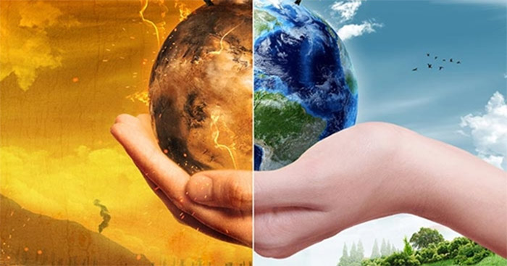

**Biến đổi khí hậu**

Cùng với nhu cầu phát triển, sản xuất và sinh hoạt ngày càng tăng cao của con người hiện đại kéo theo rất nhiều các vấn đề nguy hiểm đối với môi trường sống. Một trong những hệ lụy nguy hiểm ấy là nguy cơ biến đổi khí hậu mà hàng ngày trên các phương tiện thông tin đại chúng, sách vở vẫn luôn nhắc tới.

Biến đổi khí hậu là gì? Chính là sự thay đổi thời tiết, nhiệt độ khác thường so với tự nhiên, có thể là do con người hoặc thiên nhiên gây ra. Sự biến đổi khí hậu toàn cầu đang diễn ra ngày càng nghiêm trọng. Đặc biệt là sự nóng lên toàn cầu, gây nên băng tan, nước biển dâng cao, các hiện tượng thời tiết như mưa bão, lũ lụt, động đất xuất hiện ngày càng nhiều hơn và với mức độ nghiêm trọng cao hơn . Nhìn đến thành phố Hồ Chí Minh, khi mỗi lúc trời mưa hay đến khi chiều về, cả thành phố lại chìm trong biển nước vì hiện tượng thủy triều lên. Đây là một minh chứng cụ thể cho vấn nạn biến đổi khí hậu ở nước ta.

Có rất nhiều nguyên nhân dẫn đến biến đổi khí hậu. Có thể là do sự thay đổi của môi trường tự nhiên, các lớp hóa thạch, đất đá bị rạn nứt hay hiện tượng núi lửa phun trào cũng làm tác động nên phù sa của các con sông. Tuy nhiên, nguyên nhân chính vẫn là do các hoạt động của con người. Với nhu cầu ăn ở, tiêu dùng nhà cửa tăng nhanh, con người sẵn sàng phá hủy rừng xanh để làm nơi cư trú. Khối lượng các nhà máy, khu công nghiệp nở rộ đồng nghĩa với lượng khí CO2, N20 thải vào trong không khí nhiều lên mỗi ngày làm cho tầng ozon của chúng ta dần bị thủng to hơn, dẫn đến nền nhiệt không khí tăng lên. Hiện trạng lượng rác thải sinh hoạt, sử dụng túi bóng nilon cả năm bị chôn vùi dưới đất cũng không bị phân hủy cũng là nguyên nhân dẫn đến biến đổi khí hậu.

Hiện trạng này kéo theo hàng loạt các hệ lụy nghiêm trọng, ảnh hưởng đến con người và thiên nhiên.. Khi hệ sinh thái bị mất cân bằng, số lượng rừng giảm mạnh, đồi trọc tăng cao làm tăng nguy cơ xói mòn, động đất sẽ gây nên cái chết của hàng trăm nghìn loài động vật và con người. Những vụ sóng thần ở Nhật bản, hay gần đây nhất là vụ lũ lụt ở Yên Bái đã cuốn trôi hết nhà cửa, tài sản, hoa màu của con người. Nó còn kéo theo các bệnh dịch nguy hiểm, có những căn bệnh con người chưa thể tìm ra phương thuốc để chữa trị. Rồi khi nhiệt độ không khí tăng cao, nóng bức ở cực Nam, cướp đi các tảng băng lớn của các chú gấu Nam cực, trong khi mùa đông ngày càng trở nên khắc nghiệt khiến cuộc sống sinh hoạt và sản xuất của con người càng trở nên khó khăn hơn.

Hiện tượng cá chết trắng cả mặt biển, hay con người Bắc Kinh khi đi ra đường đều phải đeo mặt nạ khí Oxy vì không khí quá bẩn là những hệ quả bị gây nên từ biến đổi khí hậu. Gần đây, số lượng người bị căn bệnh ung thư tăng lên chóng mặt chỉ vì bị nhiễm chì, nhiễm bẩn từ nguồn nước.

Chính vì những hậu quả nghiêm trọng của biến đổi khí hậu, chúng ta cần chung tay bảo vệ môi trường sống của chúng ta ngay từ bây giờ. Tích cực trồng cây xanh, phủ xanh đồi trọc, ngăn cấm chặt phá rừng đầu nguồn cần được triển khai nhanh chóng. Trừng phạt nghiêm minh đối với những trường hợp săn bắn động vật trái phép, làm mất cân bằng hệ sinh thái. Giảm thiểu sử dụng túi bóng nilon, các vật dụng khó tái chế, phân loại. Hiện nay, các nước tiên tiến đang tập trung sử dụng và phát triển nguồn năng lượng từ tự nhiên để bảo vệ tài nguyên , khoáng sản cũng là một cách tích cực. Quan trọng nhất vẫn phải nâng cao nhận thức của mọi người về biến đổi khí hậu, đồng thời tuyên truyền rộng rãi để cải thiện, bảo vệ môi trường sống.

Vì một trái đất luôn xanh - sạch - đẹp, là nguồn sống của chúng ta và biết bao thế hệ mai sau, tất cả mọi người hãy cùng nhau bảo vệ ngôi nhà Trái đất này.

**4. Báo cáo, thảo luận, đánh giá**

**- Nội dung:** Giáo viên tổ chức cho học sinh báo cáo các sản phẩm trải nghiệm. Giáo viên sử dụng sản phẩm làm căn cứ để nhận xét, đánh giá các mức độ hoàn thành của học sinh.

- **Cách thức tổ chức**: Tổ chức sinh hoạt giữa các nhóm trong lớp báo cáo sản phẩm cá nhân; chia sẻ sản phẩm dự án với các lớp khác trong khuôn viên sân trường.

*-* **Kết quả, sản phẩm:** Học sinh thảo luận, báo cáo về kết quả tìm hiểu và các sản phẩm của cá nhân, nhóm góp phần giảm hậu quả của hiệu ứng nhà kính.

**5.Hướng dẫn về nhà:**

* Hoàn thiện nội dung bài tập phần Vận dụng

***\* Chuẩn bị cho bài sau:***

- Sưu tầm những hình ảnh, video,… kể về tấm gương tiêu biểu vượt qua những khó khăn trong cuộc sống.

***Ngày dạy:***

**NỘI DUNG 2: VƯỢT QUA KHÓ KHĂN**

*(Thực hiện từ tiết..... đến tiết......)*

**Yêu cầu cần đạt:**

- Biết xác định nguyên nhân dẫn đến khó khăn và biết lựa chọn phương án tối ưu để vượt qua khó khăn

**1. Hoạt động mở đầu**

***a) Mục tiêu:*** Tạo tâm thế hứng thú cho học sinh và từng bước làm quen bài học.

***b) Nội dung:*** GV tổ chức cho HS chơi trò trơi tiếp sức: Chia bảng thành 4 cột, các HS của 4 tổ lần lượt lên viết những khó khăn mình hay gặp phải lên cột tương ứng cho mỗi tổ.

- GV tổ chức cho HS chơi trò chơi *Tiếp sức.*

- GV phổ biến cách chơi và luật chơi:

+ Chia lớp thành 4 đội – mỗi đội là 1 tổ, các đội cử lần lượt các bạn lên viết ra những khó khăn mình gặp phải vào cột tương ứng của tổ mình trong thời gian khoảng 3 phút.

+ Đội nào viết được nhiều những khó khăn thường gặp thì đội đó giành được chiến thắng.

- HS tiếp nhận, thực hiện nhiệm vụ và tham gia trò chơi.

- GV dẫn dắt HS vào hoạt động: Các em ạ, trong cuộc sống chúng ta luôn phải đối mặt với rất nhiều các khó khăn như các bạn đã chia sẻ, ngoài ra còn rất nhiều khó khăn khác nữa, như…. Khi gặp khó khăn chúng ta phải làm gì để cuộc sống tốt đẹp hơn? Bài học hôm nay chúng ta sẽ cùng nhau chia sẻ và tìm cách nhé! -> GV ghi *tên bài.*

**2. Tìm hiểu nội dung, phương pháp, hình thức trải nghiệm**

**Hoạt động 1: Khó khăn của em**.

- Nội dung: HS nêu ra những khó khăn đã gặp hoặc có thể sẽ gặp, gv có thể gợi ý thêm để hs nêu được nhiều khó khăn.

- Tổ chức hoạt động: theo nhóm nhỏ trong lớp học

- Sản phẩm học tập: các khó khăn của HS được liệt kê trên bảng..

**3. Thực hành trải nghiệm**

|  |  |
| --- | --- |
| **HOẠT ĐỘNG CỦA GIÁO VIÊN - HỌC SINH** | **NỘI DUNG** |
| Bước 1: GV chuyển giao nhiệm vụ học tập  - GV dẫn dắt: Như ở trên bảng cô thấy các em đã trình bày được rất nhiều khó khăn mình đã gặp phải và có thể sẽ gặp phải. Ngoài ra, liệu còn những khó khăn gì mà các em chưa kịp viết ra không?  - GV chiếu gợi ý lên bảng:  https://baivan.net/sites/default/files/styles/giua_bai/public/d/m/Y/screenshot_22_16.png?itok=-peWaf8s  Bước 2: HS thực hiện nhiệm vụ học tập  - HS suy nghĩ tiếp, có thể thảo luận nhóm nhỏ theo bàn.  Bước 3: Báo cáo kết quả hoạt động và thảo luận:  - HS trả lời.  - HS khác bổ sung.  - GV liệt kê thêm lên bảng.  Bước 4: Đánh giá kết quả, thực hiện nhiệm vụ học tập  GV đánh giá, nhận xét kết quả thảo luận của HS  GV chốt kiến thức, chuyển sang nội dung mới. | 1. Khó khăn của em  https://baivan.net/sites/default/files/styles/giua_bai/public/d/m/Y/screenshot_22_16.png?itok=-peWaf8s |

**Hoạt động 2: Cách thức vượt qua khó khăn**

a) Nội dung: GV trình bày vấn đề; HS lắng nghe, thảo luận và trả lời câu hỏi.

b) Cách thức tổ chức: : Tổ chức theo nhóm nhỏ trong lớp học.

c) Sản phẩm học tập: Câu trả lời của HS (5 bước thực hiện đê vượt qua khó khăn).

d) Tổ chức hoạt động:

|  |  |
| --- | --- |
| **HOẠT ĐỘNG CỦA GV - HỌC SINH** | **NỘI DUNG** |
| **Bước 1: GV chuyển giao nhiệm vụ học tập**  - GV chia HS thành các nhóm và yêu cầu HS thực hiện nhiệm vụ: *Thảo luận và trả lời câu hỏi*  GV yêu cầu HS trả lời câu hỏi trong tình huống:  ?*Chỉ ra khó khăn của Nhi và cách mà Nhi đã vượt qua khó khăn.*  ? *Chia sẻ các bước em đã thực hiện để vượt qua khó khăn trong 1 tình huống cụ thể.*  - GV chia HS thành các nhóm, yêu cầu HS thực hiện nhiệm vụ:  *Mỗi nhóm thực hiện một yêu cầu.*  - Suy nghĩ tích cực để tao động lực vượt qua khó khăn.  **Bước 2: HS thực hiện nhiệm vụ học tập**  - HS thảo luận và trả lời câu hỏi.  - GV hướng dẫn, theo dõi, hỗ trợ HS nếu cần thiết.  **Bước 3: Báo cáo kết quả hoạt động và thảo luận**  - GV mời đại diện HS trả lời.  - GV mời HS khác nhận xét, bổ sung.  **Bước 4: Đánh giá kết quả, thực hiện nhiệm vụ học tập.**  GV đánh giá, nhận xét kết quả thảo luận của HS  GV chiếu một số tình huống khó khăn.  GV chốt kiến thức. | **2. Cách thức vượt qua khó khăn trong một số tình huống**  - Vì mất tập trung nghĩ đên chuyến du lịch cùng gia đình nên không hiểu bài. Nhi đã đến gặp Mai để nhờ Mai giúp mình giảng bài.  + Xác định khó khăn gặp phải  + Xác định nguyên nhân dẫn đến khó khăn.  + Tìm kiếm các phương án vượt qua khó khăn.  + Tìm kiếm các sự hỗ trợ để vượt qua khó khăn.  + Lựa chon phương án tối ưu và thực hiện.  + Khi em thấy mệt mỏi, thất vọng, hãy nghĩ đến những câu chuyện vui, những tấm gương vượt qua khó khăn trong cuộc sống.  + Luôn cố gắng tìm ra điểm mạnh điểm tốt của người xung quanh.  + Nghĩ về những khó khăn trước đây mà mình đã từng vượt qua.  + Tìm ra điều tích cực, cơ hội mà em có nếu vượt qua khó khăn.  *- Việc nhận biết và ứng phó với các tình huống khó khăn giúo chúng ta trưởng thành, tự tin vào khả năng của mình hơn.* |

**Hoạt động 3: Chiến thắng thử thách**

a) Nội dung: GV trình bày vấn đề; HS lắng nghe, thảo luận và trả lời câu hỏi.

b) **Cách thức tổ chức**: Tổ chức theo nhóm nhỏ trong lớp học.

c) Sản phẩm học tập: Câu trả lời của HS.

d) Tổ chức hoạt động:

|  |  |
| --- | --- |
| **HOẠT ĐỘNG CỦA GIÁO VIÊN - HỌC SINH** | **NỘI DUNG** |
| **Bước 1: GV chuyển giao nhiệm vụ học tập**  - GV chia HS thành các nhóm và yêu cầu HS thực hiện nhiệm vụ: *Thảo luận và trả lời câu hỏi*  GV yêu cầu HS trả lời câu hỏi trong tình huống:  - GV chia HS thành các nhóm, yêu cầu HS thực hiện nhiệm vụ:  *Mỗi nhóm thực hiện một yêu cầu.*  **Bước 2: HS thực hiện nhiệm vụ học tập**  - HS thảo luận và trả lời câu hỏi.  - GV hướng dẫn, theo dõi, hỗ trợ HS nếu cần thiết.  **Bước 3: Báo cáo kết quả hoạt động và thảo luận**  - GV mời đại diện HS trả lời.  - HS tiếp nhận, thực hiện nhiệm vụ:  + Nhóm 1 (Tình huống 1): *Em sẽ gọi các bạn ra chỗ khác và hỏi các bạn tại sao lại nói mình như thế, tìm ra ai là người đầu tiên nói ra điều này. Và giải thích cho các bạn những điều các bạn nói không đúng sự thật. mình có thể đối chất công khai với người đã đưa tin không đúng sự thật.*  + Nhóm 2 (Tình huống 2): *Em sẽ chọn lúc bố mẹ nguôi ngoai và vui vẻ và sẽ gải thích để bố mẹ hiểu mình hơn.*  - GV mời HS khác nhận xét, bổ sung.  **Bước 4: Đánh giá kết quả, thực hiện nhiệm vụ học tập.**  GV đánh giá, nhận xét kết quả thảo luận của HS  GV chốt kiến thức. | **3. Chiến thắng thử thách** |

**Hoạt động 4: Suy nghĩ tích cực để vượt qua khó khăn**

a) Nội dung: GV trình bày vấn đề; HS lắng nghe, thảo luận và trả lời câu hỏi.

b) Cách thức tổ chức: Tổ chức theo nhóm nhỏ trong lớp học.

c) Sản phẩm học tập: Câu trả lời của HS.

d) Tổ chức hoạt động:

|  |  |
| --- | --- |
| **HOẠT ĐỘNG CỦA GIÁO VIÊN - HỌC SINH** | **NỘI DUNG** |
| **Bước 1: GV chuyển giao nhiệm vụ học tập**  - GV yêu cầu HS thực hiện nhiệm vụ:  **Bước 2: HS thực hiện nhiệm vụ học tập**  - GV hướng dẫn, theo dõi, hỗ trợ HS nếu cần thiết.  **Bước 3: Báo cáo kết quả hoạt động và thảo luận**  **Bước 4: Đánh giá kết quả, thực hiện nhiệm vụ học tập.**  GV chốt kiến thức. | **4. Suy nghĩ tích cực để vượt qua khó khăn** |

**3. Thực hành trải nghiệm:**

**a) Nội dung:** HS sử dụng kiến thức đã học, GV hướng dẫn (nếu cần thiết) để trả lời câu hỏi: Trình bày 1 khó khăn em đã gặp phải hoặc có thể sẽ gặp phải và hãy chia sẻ với các bạn về cách em đã làm để vượt qua khó khăn đó.

**b) Cách tổ chức thực hiện:**

- GV giao nhiêm vụ cho HS: Trình bày 1 khó khăn em đã gặp phải hoặc có thể sẽ gặp phải và hãy chia sẻ với các bạn về cách em đã làm để vượt qua khó khăn đó.

- HS lần lượt trình bày, gv tóm tắt lên bảng.

- GV cùng các hs khác thảo luận, trao đổi. GV nhận xét, đánh giá.

c) Sản phẩm học tập: Câu trả lời của các HS.

**4. Báo cáo, thảo luận, đánh giá**

**- Nội dung:** Giáo viên tổ chức cho học sinh báo cáo các sản phẩm trải nghiệm. Giáo viên sử dụng sản phẩm làm căn cứ để nhận xét, đánh giá các mức độ hoàn thành của học sinh.

- **Cách thức tổ chức**: Tổ chức sinh hoạt giữa các nhóm trong lớp báo cáo sản phẩm cá nhân; chia sẻ sản phẩm trên nhóm lớp

*-* **Kết quả, sản phẩm:** Học sinh thảo luận, báo cáo về kết quả

**5. Hướng dẫn về nhà**

- GV yêu cầu HS sử dụng kiến thức đã học để đưa ra các bước cụ thể xử lí 1 số tình huống cụ thể trong mục 3. Chiến thắng thử thách.

- GV yêu cầu các HS suy nghĩ, lấy ví dụ cụ thể chứng minh cách uy nghĩ tích cực trong mục 4. Suy nghĩ tích cực để vượt qua khó khăn là đúng đắn, phù hợp, giúp chúng ta sống hạnh phúc và thành công hơn.

- Sưu tầm một câu chuyện về tấm gương vượt qua khó khăn mà em biết (có thể quanh khu vực em sống, hoặc được nghe kể thông qua người mà em quen biết).

**\* Chuẩn bị cho bài sau**

- Đọc soạn nhiệm vụ tiếp theo: Ứng phó với các tình huống nguy hiểm.

- Chia sẻ về tình huống nguy hiểm mà em biết hoặc đã trải qua.

- Thảo luận với các bạn về những việc nên làm khi gặp phải tình huống nguy hiểm.

***Ngày dạy:***

**NỘI DUNG 3: ỨNG PHÓ VỚI TÌNH HUỐNG NGUY HIỂM**

*( Thực hiện từ tiết…. đến tiết…)*

**Yêu cầu cần đạt:**

- Biết cách vượt qua và biết tự bảo vệ bản thân khi gặp những tình huống nguy hiểm.

**1. Hoạt động mở đầu**

**a. Mục tiêu:** Tạo tâm thế và sự hứng thú học tập cho học sinh

**b. Nội dung**: Hát tập thể bài hát “ Nối vòng tay lớn”

Gv : Yêu cầu bạn lớp trưởng bắt nhịp cho cả lớp cùng hát vang bài hát “ Nối vòng tay lớn” để tạo không khí vui vẻ trước khi vào tiết học.

**2. Tìm hiểu nội dung, phương pháp, hình thức trải nghiệm.**

**a. Nội dung:** Giáo viên tổ chức cho học sinh tìm hiểu một số khó khăn trong cuộc sống, cách thức vượt qua khó khăn trong một số tình huống, cách tự bảo vệ bản thân khi gặp những tình huống nguy hiểm ( thông qua nghiên cứu các nội dung trong SGK)

**b**. **Cách thức tổ chức**: Tổ chức theo nhóm nhỏ trong lớp học.

**c.** **Kết quả, sản phẩm:** Học sinh xác định cách nhận biết những tình huống nguy hiểm, cách vượt qua một số khó khăn, nguy hiểm , …

**-** Trình diễn tiểu phẩm về chủ đề sống an toàn

b) Nội dung: - Trình diễn tiểu phẩm về chủ đề sống an toàn

c) Sản phẩm: Các lớp sẽ trình diễn một tiểu phẩm

GV: Hướng dẫn từng lớp bắt đầu trình diễn sản phẩm của lớp mình đã tập.

HS: Từng lớp thực hiện nhiệm vụ của mình

GV: Nhận xét, đánh giá các tiểu phẩm.

**Hoạt động 1: Nhận diện tình huống nguy hiểm**

**a) Mục tiêu:** Thông qua hoạt động, HS nhận diện được tình huống nguy hiểm, cách tự bảo vệ bản thân khi gặp tình huống nguy hiểm. Biết cách xử lí tình huống khi gặp nguy hiểm bảo vệ cho bản thân và những người xung quanh.

**b) Nội dung:** GV trình bày vấn đề; HS lắng nghe, thảo luận và trả lời câu hỏi.

**c) Sản phẩm học tập**: Câu trả lời của HS.

**d) Tổ chức hoạt động:**

|  |  |
| --- | --- |
| **HOẠT ĐỘNG CỦA GIÁO VIÊN - HỌC SINH** | **NỘI DUNG** |
| **Bước 1: GV chuyển giao nhiệm vụ học tập**  Chia sẻ tình huống nguy hiểm mà em biết hoặc đã trải qua  - GV đưa ra tình hống      - GV yêu cầu HS thực hiện nhiệm vụ:  **Bước 2: HS thực hiện nhiệm vụ học tập**  - HS làm việc cá nhân, suy nghĩ, trả lời.  Gợi ý:  + Thời gian diễn ra tình huống nguy hiểm: sau giờ học.  + Địa điểm diễn ra tình huống nguy hiểm: trên đường về nhà.  +Dấu hiệu: có người lạ mặt đi theo.  +Tình huống diễn ra: trên đường đi học về, bạn Hà bị một người lạ mặt đi theo. Bạn đi nhanh, người đó cũng đi nhanh. Bạn đi chậm, người đó cũng đi chậm.  + Cách xử lí của bạn Hà: Hà chạy thật nhanh vào nhà bác Nam để đợi bố mẹ đón về  + Cảm xúc của bạn Hà sau khi trải qua tình huống nguy hiểm: cảm thấy may mắn vì bản thân đã bình tĩnh để xử lí tình huống và tự bảo vệ bản thân.  - Những tình huống nguy hiểm: bắt nạt, bắt cóc, cướp giật, ngã cầu thang, sạt lở đất, sét…  **Bước 3: Báo cáo kết quả hoạt động**  - GV mời đại diện HS trả lời.  - GV mời HS khác nhận xét, bổ sung.  - Giáo viên: Quan sát, theo dõi quá trình học sinh thực hiện, gợi ý nếu cần  **Bước 4: Đánh giá kết quả, thực hiện nhiệm vụ học tập**  GV đánh giá, nhận xét kết quả của HS  GV chốt kiến thức, chuyển sang nội dung mới. | 1. **Nhận diện tình huống nguy hiểm**   - Tình huống nguy hiểm là những tình huống gây ra bởi các hành vi của con người hoặc thiên nhiên như trộm cắp, cướp giật, bắt nạt, xâm hại người khác,hạn hán, lũ quét...làm tổn hại đến tính mạng, của cải vật chất, tinh thần của cá nhân và xã hội. |

**Hoạt động 2: Cách tự bảo vệ bản thân khi gặp tình huống nguy hiểm**

1. **Mục tiêu:** Thông qua hoạt động, HS biết cách tự bảo vệ bant thân và những người xung quanh khi gặp tình huống nguy hiểm.
2. **Nội dung:** GV trình bày vấn đề; HS lắng nghe, thảo luận và trả lời câu hỏi.
3. **Sản phẩm học tập:** Câu trả lời của HS.
4. **Tổ chức hoạt động:**

|  |  |
| --- | --- |
| **HOẠT ĐỘNG CỦA GIÁO VIÊN - HỌC SINH** | **NỘI DUNG** |
| **Bước 1: GV chuyển giao nhiệm vụ học tập**  - GV chia HS thành các nhóm và yêu cầu HS thực hiện nhiệm vụ: Thảo luận tình huống     * Thảo luận tình huống   +Phân tích tình huống bạn Hà gặp phải  + Giải thích tại sao Đó là tình huống nguy hiểm  Cách bạn Hà đã xử lí tình huống  - Trao đổi những việc nên làm khi gặp tình huống nguy hiểm  **Bước 2: HS thực hiện nhiệm vụ học tập**  - HS thảo luận và trả lời câu hỏi.  - GV hướng dẫn, theo dõi, hỗ trợ HS nếu cần thiết.  **Bước 3: Báo cáo kết quả hoạt động và thảo luận**  - GV mời đại diện HS trả lời.  +Tình huống bạn Hà gặp phải: Trong lúc giảng bài anh T ngồi xát lại gần đôi khi đụng chạm vào người Hà  + Đó là tình huống nguy hiểm vì Hà có thể bị anh T quấy rối tình dục  + Bạn Hà đã xử lí tình huống bằng cách đứng dậy cảm ơn anh T và xin phép ra về.   ?.Những việc nên làm khi gặp tình huống nguy hiểm:  + Bình tĩnh suy nghĩ, hít sâu thở đều, không hoảng hốt.  + Liệt kê các phương án ứng phó.  + Tìm cách ứng phó phù hợp: đi đến nơi đông người, nhờ sự trợ giúp từ những người xung quanh, gọi điện thoại cho người thân,...  - GV mời HS khác nhận xét, bổ sung.  **Bước 4: Đánh giá kết quả, thực hiện nhiệm vụ học tập**  GV đánh giá, nhận xét, chốt kiến thức. | **2. Cách tự bảo vệ bản thân khi gặp tình huống nguy hiểm**  - Nhận diện được tình huống nguy hiểm  - Bình tĩnh suy nghĩ  - Liệt kê các cách ứng phó  - Chọn phương án ứng phó để bảo vệ bản thân |

**Hoạt động 3: Xử lí tình huống khi gặp nguy hiểm**

1. **Mục tiêu:** Thông qua hoạt động, HS biết cách xử lí khi gặp tình huống nguy hiểm.
2. **Nội dung:** GV trình bày vấn đề; HS lắng nghe, thảo luận và trả lời câu hỏi.
3. **Sản phẩm học tập:** Câu trả lời của HS.
4. **Tổ chức hoạt động:**

- Quan sát các bức tranh và chỉ ra mối nguy hiểm mà các bạn trong mỗi bức tranh gặp phải

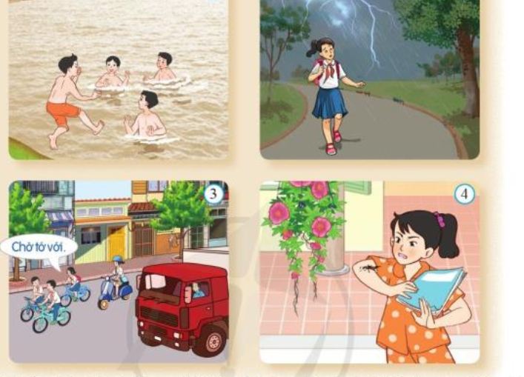

|  |  |
| --- | --- |
| **HOẠT ĐỘNG CỦA GIÁO VIÊN - HỌC SINH** | **NỘI DUNG** |
| **Bước 1: GV chuyển giao nhiệm vụ học tập**  - GV chia HS thành các nhóm và yêu cầu HS thực hiện nhiệm vụ:  - Quan sát các bức tranh và chỉ ra mối nguy hiểm mà các bạn trong mỗi bức tranh gặp phải  - Thảo luận cách xử lí và đóng vai thể hiện cách ứng phó với các tình huống nguy hiểm đó  - Chia sẻ điều em học được sau khi đóng vai xử lí tình huống  **Bước 2: HS thực hiện nhiệm vụ học tập**  - HS thảo luận và trả lời câu hỏi.  + Tranh 1: các bạn có thể bị đuối nước.  Cách xử lí: tiếp tục bơi nếu có áo phao để mặc vào hoặc lên bờ không bơi nữa.  + Tranh 2: bạn gái có thể bị sét đánh.  Cách xử lí: nhanh chóng chạy về nhà nếu gần hoặc vào nhà gần nhất xin trú nhờ.  + Tranh 3: các bạn có thể bị xe khác đâm phải, gây ra tai nạn giao thông.  + Cách xử lí: đi đúng làn đường dành cho xe đạp với tốc độ vừa phải, không đi dàn hàng ngang hay vừa đi vừa nói chuyện.  + Tranh 4: bạn gái có thể bị đốt.  Cách xử lí: dùng vở để đập con bọ, gạt nó ra khỏi tay mình hoặc nhanh chóng gọi người lớn đến giúp.  - Thảo luận nhóm và ghi lại kết quả  - Thực hiện **phương pháp đóng vai**  + Mỗi nhóm 6 người, lựa chọn tình huống, xây dựng kịch bản trong 5 phút  + Các nhóm lên đóng vai  + Cả lớp quan sát, nhận xét về cách thể hiện và cách ứng xử của các vai diễn  **GV:**Hướng theo dõi, quan sát HS thảo luận nhóm, hỗ trợ (nếu HS gặp khó khăn).  - HS nghe hướng dẫn, làm việc nhóm, đóng vai  **Bước 3: Báo cáo kết quả hoạt động và thảo luận**  - GV mời đại diện HS chia sẻ.  Điều em học được sau khi đóng vai xử lí tình huống:  + Khi gặp tình huống nguy hiểm phải thật bình tĩnh, nhanh chóng suy nghĩ cách giải quyết vấn đề.  + Tuân thủ các quy tắc, luật lệ để đảm bảo an toàn cho bản thân và người khác.  - GV mời HS khác nhận xét, bổ sung.  **Bước 4: Đánh giá kết quả, thực hiện nhiệm vụ học tập**  GV đánh giá, nhận xét, chốt kiến thức. | **3.** **Xử lí tình huống khi gặp nguy hiểm.** |

**Hoạt động 4: Sổ tay ứng phó với các tình huống nguy hiểm**

1. **Mục tiêu:** Thông qua hoạt động rèn cho HS có những kỹ năng cần thiết để ứng phó với các tình huống nguy hiểm.
2. **Nội dung:** GV trình bày vấn đề; HS lắng nghe, thảo luận và trả lời câu hỏi.
3. **Sản phẩm học tập:** Câu trả lời của HS.
4. **Tổ chức hoạt động**

**Bước 1:GV giao nhiêm vụ cho HS:**

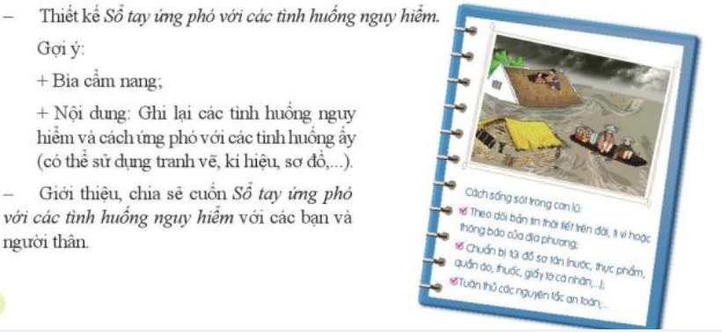

**Bước 2: HS thực hiện nhiệm vụ học tập**

Gợi ý cách ứng phó với một số tình huống nguy hiểm:

- Bị đuối nước:

+ Bình tĩnh, hít sâu, cố gắng nín thở càng lâu càng tốt, thả lỏng để người đẩy sát lên mặt nước.

+ Dùng tay hoặc chân làm mái chèo, quạt nước đẩy đầu nhô khỏi mặt nước hoặc quạt nước xiên để đẩy người trôi đi dễ dàng.

+ Khi chuyển động lên xuống, há miệng to, hít vào nhanh và sâu khi ở trên mặt nước, ngậm miệng thở ra từ từ bằng mũi hoặc miệng khi ở dưới mặt nước.

- Bị cháy nhà:

+ Tìm cách dập lửa bằng nước, cát, chăn ướt, ... nếu có thể và gọi 114.

+ Ngắt cầu giao điện, dùng khăn ướt để bịt mũi, mặt.

+ Bò hoặc cúi thấp người, men theo mét tường để đi đến lối thoát hiểm.

+ Hô hào để thông báo cho mọi người xung quanh biết.

+ Dùng khăn, quần áo,... buộc thành dây thừng để thoát hiểm.

**Bước 3: Báo cáo kết quả hoạt động và thảo luận**

- GV mời đại diện HS chia sẻ.

- GV mời HS khác nhận xét, bổ sung.

**Bước 4: Đánh giá kết quả, thực hiện nhiệm vụ học tập**

GV đánh giá, nhận xét, chốt kiến thức.

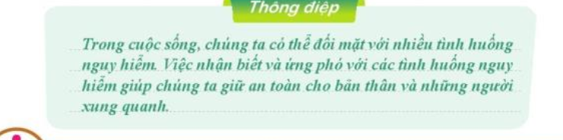

**3. Thực hành trải nghiệm**

**a. Nội dung:** HS sử dụng kiến thức đã học, GV hướng dẫn (nếu cần thiết) để trả lời câu hỏi bài tập

**b) Cách tổ chức thực hiện:**

+ *Luyện tập*: Giáo viên tổ chức học sinh trải nghiệm cá nhân và nhóm nhỏ trong lớp học.

+ *Vận dụng*: Giáo viên yêu cầu học sinh trải nghiệm thực tế và rút ra những bài học cho bản thân để tự vượt qua nhữn tình huống nguy hiểm.

c. **Kết quả, sản phẩm:**

+ *Luyện tập*: Học sinh biết cách điều chỉnh điểm yếu, phát huy điểm mạnh, tự khắc phục để vượt qua được những tình huống nguy hiểm

*+ Vận dụng*: Học sinh hình thành được các kỹ năng nhận biết và ứng phó với các tình huống nguy hiểm, giúp giữa an toan toàn cho bản thân và những người xung quanh.

**Bài tập1:**

- Giải quyết tình huống 3 – SGK tr.66

**Bài tập 2**



**Bài tập3:**

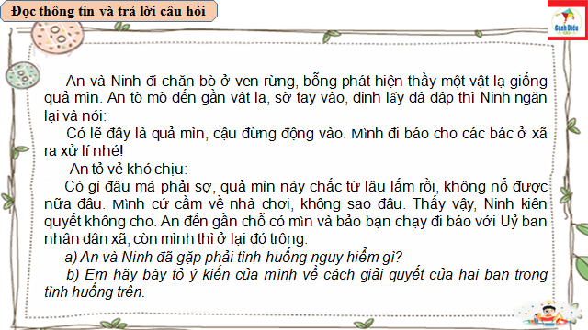

- HS tiếp nhận, thực hiện nhiệm vụ:

**Bài tập1:**

Em sẽ đưa ra ý kiến với cả nhóm em không đủ khả năng để thực hiện nhiệm vụ này, để nhóm làm việc hiệu quả thì có thể giao cho bạn có khả năng làm nhiệm vụ này tốt hơn em thực hiện. Nếu các bạn vẫn không đồng ý thì em sẽ nói em đã đưa ra ý kiến của mình nhưng không ai chấp thuận. Vậy em sẽ cố gắng hết sức thực hiện nhiệm vụ và nếu không đạt kết quả cao thì cả nhóm không được đổ lỗi cho mình.

**Bài 2:**

HS trả lời Tình huống A, B

**Bài 3**: a)  An và Ninh đã gặp phải tình huống nguy hiểm là gặp một quả mìn.

b) Cách giải quyết của Ninh rất thoả đáng còn của An thì chủ quan vô trách nhiệm với tính mạng của bản thân.

- GV nhận xét, đánh giá.

**4. Báo cáo, thảo luận, đánh giá**

**- Nội dung:** Giáo viên tổ chức cho học sinh báo cáo các sản phẩm trải nghiệm. Giáo viên sử dụng sản phẩm làm căn cứ để nhận xét, đánh giá các mức độ hoàn thành của học sinh.

- **Cách thức tổ chức**: Tổ chức sinh hoạt giữa các nhóm trong lớp báo cáo sản phẩm cá nhân; chia sẻ sản phẩm trên nhóm lớp

*-* **Kết quả, sản phẩm:** Học sinh thảo luận, báo cáo về kết quả

**5. Hướng dẫn về nhà:**

1. Xây dựng thông điệp “Vì một trường học an toàn”. Mỗi nhóm xây đựng một thông điệp theo các nội dung sau:

- Các hành động gây nguy hiểm cho các bạn học sinh mà chúng tôi đã chứng kiến là: ...

Chúng tôi phản đối các hành động gây nguy hiểm đó, vì những hậu quả mà chúng có thể gây ra là: ...

Chúng ta có thể cùng loại bỏ các hành động gây nguy hiểm đó bằng cách:...

1. Kể về 1 việc làm tốt của em để bảo về môi trường.

Trình bày, giới thiệu thông điệp của các nhóm.

Các nhóm bình chọn thông điệp hay nhất

c)Sản phẩm học tập: Câu trả lời của các nhóm HS.

d) Tổ chức thực hiện:

- GV giao nhiêm vụ cho các nhóm HS:

+ Xây dựng thông điệp “Vì một trường học an toàn”. Mỗi nhóm xây đựng một thông điệp theo các nội dung sau:

+ Kể về 1 việc làm tốt của em để bảo về môi trường

**\* Chuẩn bị cho bài sau**

- Đọc soạn chủ đề 8: Con đường tương lai

- Tìm hiểu một số nghề hiện có ở địa phương.